德城管〔2024〕41号

德化县城管局关于开展全员消防培训和全员消防演练活动的通知

本局各股室（队、所、中心），环卫处，县自来水有限公司，戴云水处理有限公司，各燃气经营企业：
为贯彻落实习近平总书记关于应急管理重要论述和“人民至上、生命至上”理念，深入推进消防安全宣传“五进”工作，进一步提高城市管理系统消防安全管理水平，全面提升全员消防安全素质，守好消防安全底线，现决定即日起至6月30日，在城市管理系统开展全员消防培训和全员消防演练活动，现将有关工作通知如下：
一、活动目标
贯彻落实《福建省“十四五”消防救援事业发展专项规划》、《泉州市“十四五”消防救援事业发展专项规划》，全力提升全民消防安全素质，强化提高消防安全宣导员队伍施教施训能力水平，提高社会单位“一教一练”工作实效，通过精准量化消防科普宣传教育培训内容、细化工作方法举措和加强督导考评调度三个主抓手，精细化推进全生命周期工作。构建起“人人都是消防员，个个都是监督员”、“群众会逃生，企业能疏散”的全员消防培训和全员消防演练新格局，创造良好的消防安全环境。
二、活动方式
各企事业单位要组织本单位所有员工进行集中消防安全知识培训和消防应急疏散灭火演练活动，可以通过县安全生产和消防救援协会、企业促进会等主体，利用“全生命周期工作”小程序，开展本企事业单位员工“一教一练”工作（开展1次全员宣传教育培训，组织1场灭火逃生疏散演练），采取会议培训、观摩消防宣传警示教育片、组织疏散逃生灭火演练等形式进行，并组织所有员工完成消防应知应会知识测试工作。务必使所有员工掌握“一懂三会三不”，即懂所在场所火灾危险性，会安全用火用电用气、会利用防火门等阻止火灾蔓延、使用逃生面罩、逃生通道逃生，会使用灭火器、消火栓、消防卷盘扑救初起火灾，不在火灾危险场所吸烟、动火、燃放烟花爆竹，不堵塞消防安全通道，不损坏消防设施。
三、工作措施
（一）借助平台共享网络学习资料。福建省消防救援总队前期已建立全生命周期消防安全宣传教育培训资源库，包括各类人群消防安全应知应会内容、培训流程，不同对象宣传教育培训大纲、PPT讲稿、授课视频、消防安全警示片、海报（贴士）等。在福建省消防救援总队官方门户网站开设资源下载链接（链接地址：http://fj.119.gov.cn/ztzl/qsmzqxfaqxcjypxsck/），各企事业单位可免费下载使用。
（二）大力培养消防安全“明白人”。 各企事业单位要通过此次全员消防培训和全员消防演练活动，强化单位消防安全责任人、管理人等管理团队的消防业务培训，每个单位至少培养一名“精业务、善组织、会管理”的消防安全“明白人”，能够熟悉组织开展火灾风险识别管控、隐患排查治理、消防宣教培训和应急救援处置等方法，从“明白人”中聘任消防安全兼职宣导员，组建一支不少于2人的消防安全宣讲队，协助开展本单位人员的消防安全宣传教育培训工作，切实提升单位主动消防安全管理水平。
四、工作要求
（一）提高认识，周密部署。各单位企业要充分认识开展全员消防培训和全员消防演练的重要意义，切实加强组织，周密安排部署，做到工作有记录、活动有影像（微信小程序便捷打卡上传）、阶段有分析，真正把全员消防培训和全员消防演练活动开展好。各行业主管股室要督促指导本行业企业认真开展全员消防培训和全员消防演练，各企事业单位在培训、演练结束后应在“全生命周期工作”小程序内填写消防安全教育培训单位记录单，并将记录单截图交至局安全股备案。
（二）加强协调，保证效果。各企事业单位要密切配合，齐抓共管，一同推进，结合“全生命周期”消防安全宣传教育培训工作，开展全方位、多层次、多形式、常态化的全员消防培训和全员消防演练活动。各企事业单位要充分利用各类媒介，加大消防安全知识科普力度，要及时总结工作经验做法，深入挖掘工作扎实、成效明显的单位和个人事迹，活动结束后推荐1名优秀宣导员（附简要事迹200字），对工作中表现突出的集体、个人，优先推荐参加全国119消防奖和省、市级消防工作先进对象评选表彰等活动。
（三）督促指导，狠抓落实。为确保全员消防培训和全员消防演练活动有效开展，定期组织对各企事业单位活动开展情况进行督导考评，抽查单位不少于2家，重点检查宣导员落实宣传教育情况，并建立抽查回访工作记录，督导检查结果运用到年度考评工作中。对全员消防培训和全员消防演练中组织较好的单位予以通报表扬，对组织不到位、培训演练效果不佳的予以通报。
请各企事业单位于4月30日前将全员消防培训和全员消防演练活动方案、单位/家庭消防安全知识宣讲队汇总表（附件1）报送局安全股，每月15日、30日报送工作进展情况，6月30日报送工作总结、全员消防培训和全员消防演练工作统计表（附件2）、优秀宣导员推荐材料及各单位企业自行开展的“全生命周期”消防安全教育培训单位记录单截图。相关创新举措和工作亮点要及时报送。

附件：1.单位/家庭消防安全知识宣讲队汇总表
2.全员消防培训和全员消防演练工作统计表
3.“全生命周期”微信小程序操作方式

德化县城市管理局
2024年4月22日
（此件主动公开）

附件1

单位/家庭消防安全知识宣讲队汇总表

单位消防安全知识宣导员汇总表
序  号 | 所属行业部门 | 单位类型 | 单位名称 | 宣导队  数量 | 宣讲队  员姓名 | 职务 | 联系电话
1 |  |  | XXX | 2 | XX | XX
 |  |  |  |  | XX | XX
2 |  |  | XXX | 1 | XX | XX
3 |  |  | XXX
备注：单位类型选填行业部门单位、学校、工厂、企业、酒店、商场、旅游景区，无明确类别的可归类“其他”

街区消防安全知识宣讲队汇总表
序号 | 乡镇 | 村（社区） | 沿街店铺数量 | 宣讲队数量 | 宣讲队员姓名 | 职务 | 联系电话
1 |  |  | 400 | 2 | XXX | XXX
 |  |  |  |  | XXX | XXX
 |  |  |  |  | XXX | XXX
 |  |  |  |  | XXX | XXX
 |  |  |  |  | XXX | XXX
 |  |  |  |  | XXX | XXX

附件2

全员消防培训和全员消防演练工作统计表
单位 | 组织培训次数 | 组织演练次数 | 人员类别 | 培训人员数量
 |  |  | 单位消防安全负责人、管理人
 |  |  | 社区民警
 |  |  | 多种形式消防队伍队员
 |  |  | 村（居）委员工作人员
 |  |  | 综治网格员
 |  |  | 保安员
 |  |  | 物业服务企业职员
 |  |  | 社会单位工作职员
 |  |  | “九小场所”负责人
合计
备注 | - 为避免重复统计，各乡镇负责统计本乡镇及辖区企事业单位单位的消防安全培训情况，各县直部门负责统计本级、下属事业单位的消防安全培训情况。  - 培训人员数量按照人员类别进行分类统计。

填报人： 审核人： 联系电话：

附件3

“全生命周期”微信小程序操作方式

一、前端操作——小程序地址
- 在微信小程序框搜索“全民消防”
- 总队微信公众号“在线教育”菜单里选择“全生命周期”

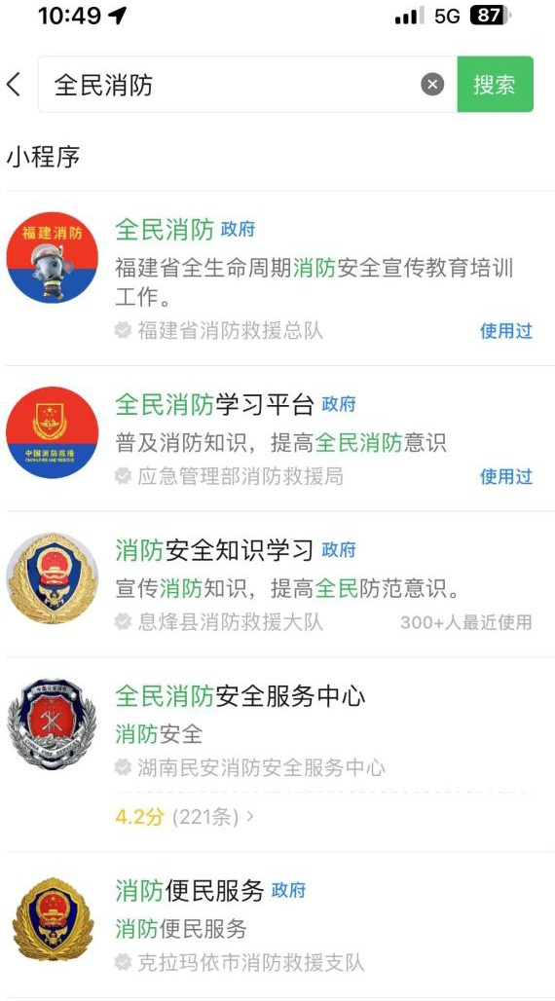
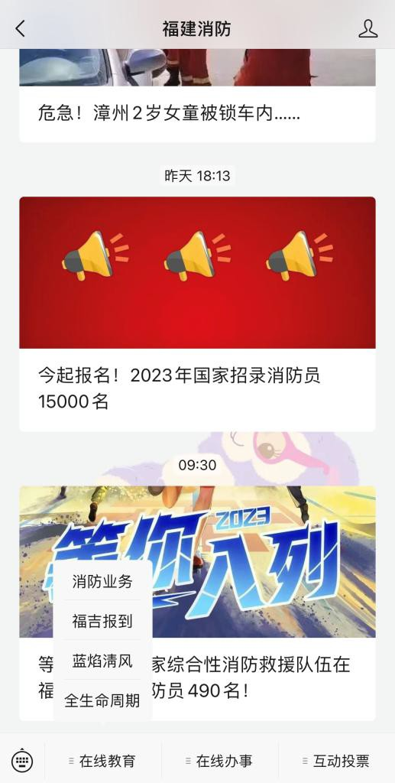

二、不同身份操作界面说明
1、单位宣导员

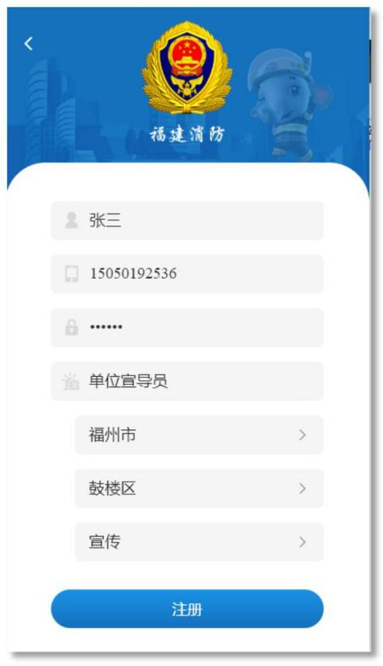
- 单位宣导员注册
- 新增单位信息
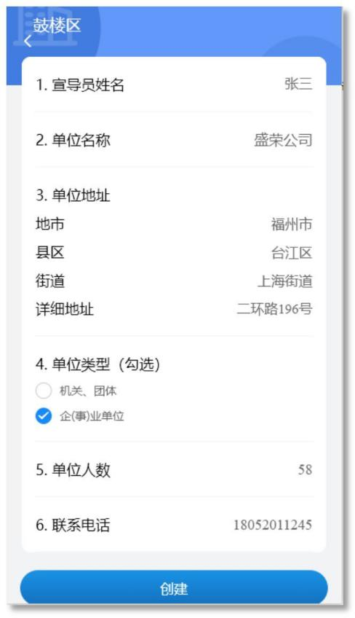
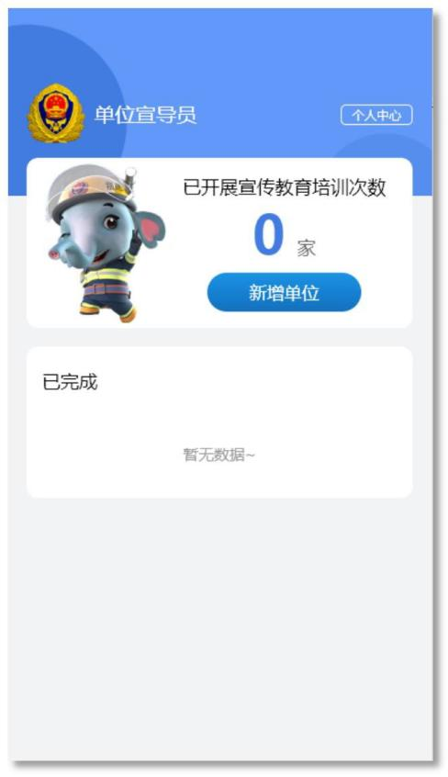

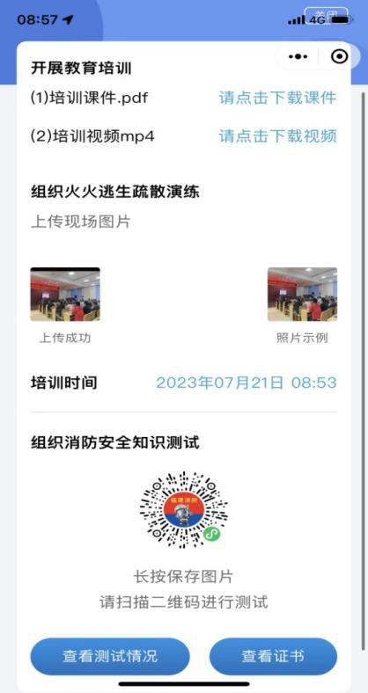
- “一教一练”操作界面

- 员工测试界面
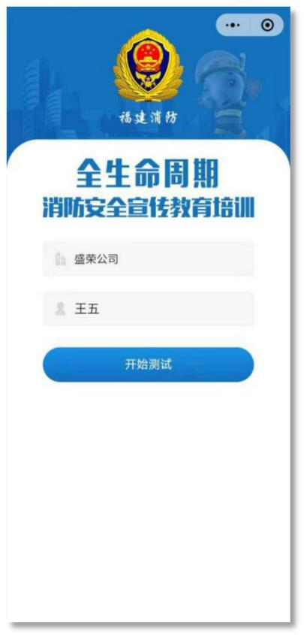
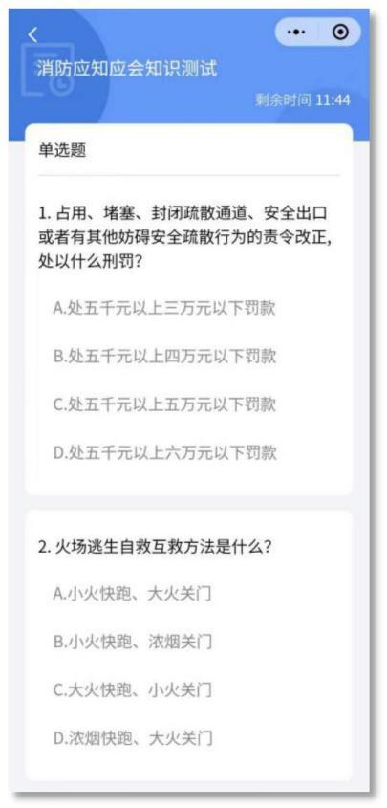
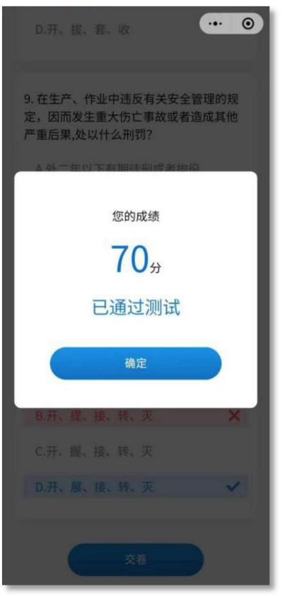

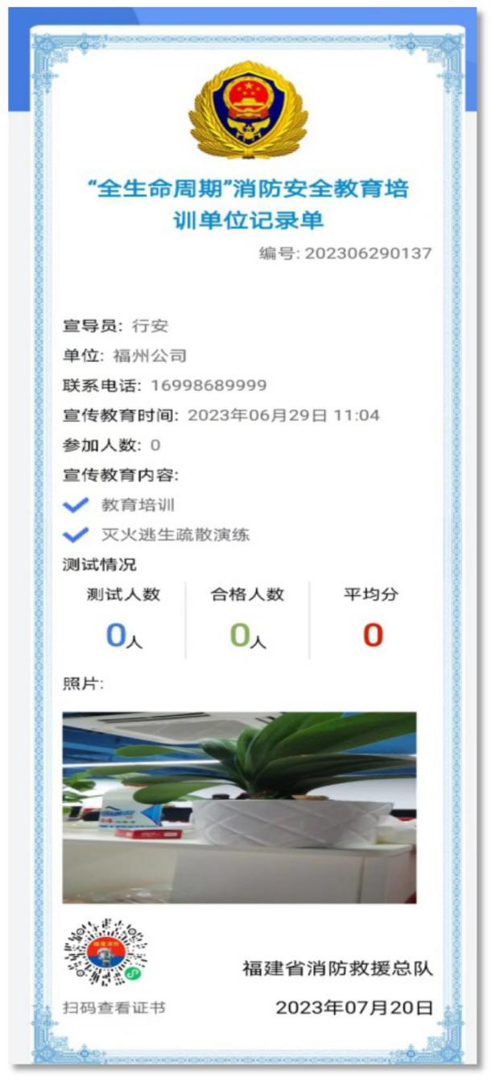
- 工作记录单界面

抄送：存档。
德化县城市管理局 2024年4月22日印发

